
Corporación Carrousel
Departamento de Tecnología
Ecosistema Carrousel
Control de Vehículos Carrousel
Manual de usuario
Versión 1.1.1
Elaborado por: Luis Fernando Zuniga
2 de noviembre de 2026

Control de Vehículos Carrousel

Introducción
Este manual explica cómo usar Control de Vehículos, el sistema para registrar el estado de un vehículo al recibirlo y al devolverlo, adjuntar evidencias y comparar ambos momentos.
Las imágenes corresponden al sistema funcionando en el entorno de pruebas. Los nombres, correos, teléfonos, placas y textos de los registros se sustituyeron por datos de ejemplo o aparecen difuminados para proteger la información real.

Requisitos para usar el sistema
- Un navegador actualizado; el teléfono facilita tomar las fotos.
- Acceso al Portal de Sistemas.
- Un correo registrado por el administrador.

Ingreso al sistema
El sistema no usa contraseña. Cada vez que se ingresa, envía un código temporal al correo registrado.
- Abrir el Portal de Sistemas y elegir Control de Vehículos.
- Escribir el correo autorizado y presionar Enviar código.
- Revisar el correo y copiar el código de seis dígitos.
- Escribir el código y confirmar para entrar.
Figura 1
Pantalla de acceso
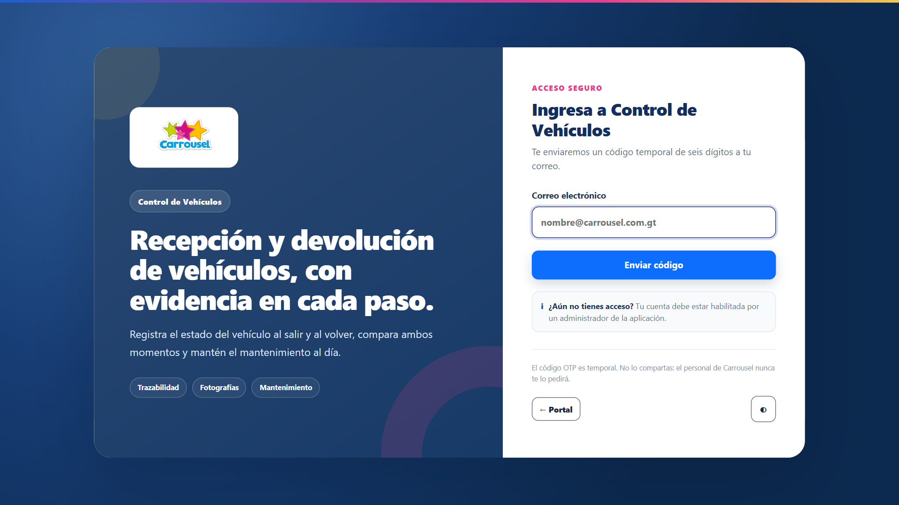
Nota. Captura del sistema Control de Vehículos Carrousel.
El código es temporal. Si se equivoca varias veces o se piden demasiados códigos, el sistema pide esperar antes de volver a intentar.
Importante. El código es personal. No debe compartirse con nadie, ni siquiera con el personal de Tecnología.

Partes de la pantalla
La pantalla tiene la misma distribución que los demás sistemas del Portal:
- Menú lateral: muestra las secciones a las que tiene acceso cada persona. El botón ☰ lo reduce a íconos; en el teléfono se abre deslizando.
- Barra superior: incluye el buscador, la campana de avisos, el botón ◐ para cambiar entre modo claro y oscuro, el regreso al Portal y el botón Salir.
- Filtros: las listas tienen una tarjeta de filtros con los botones Limpiar y Filtrar. En el teléfono la tarjeta aparece plegada.
- Ayuda: el botón ? de la esquina inferior derecha abre la ayuda de la pantalla y un recorrido guiado.

Perfiles
Tabla 1
Perfiles
Perfil | Qué puede hacer
Administrador | Administra vehículos y usuarios, consulta todos los registros y usa todos los flujos.
Agente | Registra recepciones y devoluciones, consulta los propios y usa el calendario. No ve lo creado por otro agente.
Nota. Elaboración propia.

Trabajo diario

Panel
Muestra las recepciones abiertas y las cerradas recientemente.
Figura 2
Panel
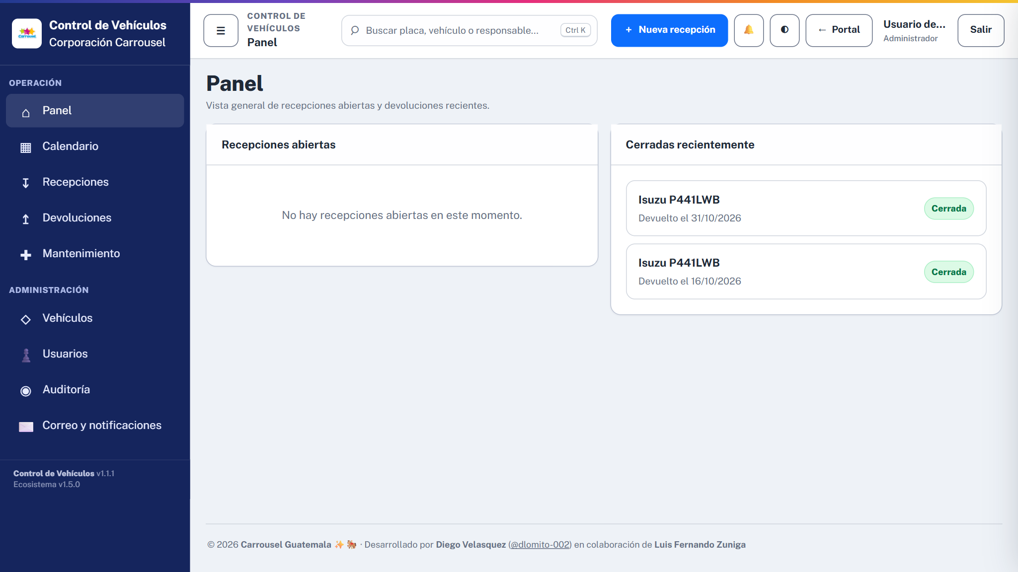
Nota. Captura del sistema Control de Vehículos Carrousel.

Calendario
Indica qué vehículos están disponibles cada día del mes.
Figura 3
Calendario de disponibilidad
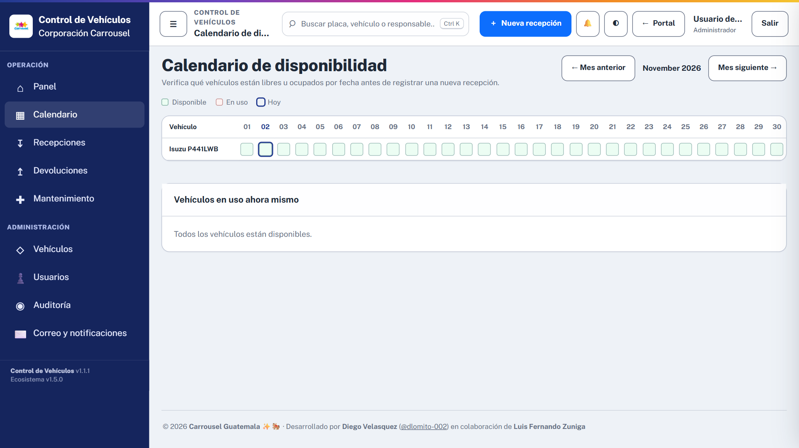
Nota. Captura del sistema Control de Vehículos Carrousel.

Registrar una recepción
- Presionar Nueva recepción.
- Elegir el vehículo y escribir quién lo recibe, motivo del viaje, fecha, hora, kilometraje y ubicación.
- Indicar combustible y estado general.
- Completar el checklist de equipamiento, de componentes y la documentación.
- Tomar las fotografías por posición y las de anomalías.
- Firmar y guardar.
Figura 4
Recepción del vehículo
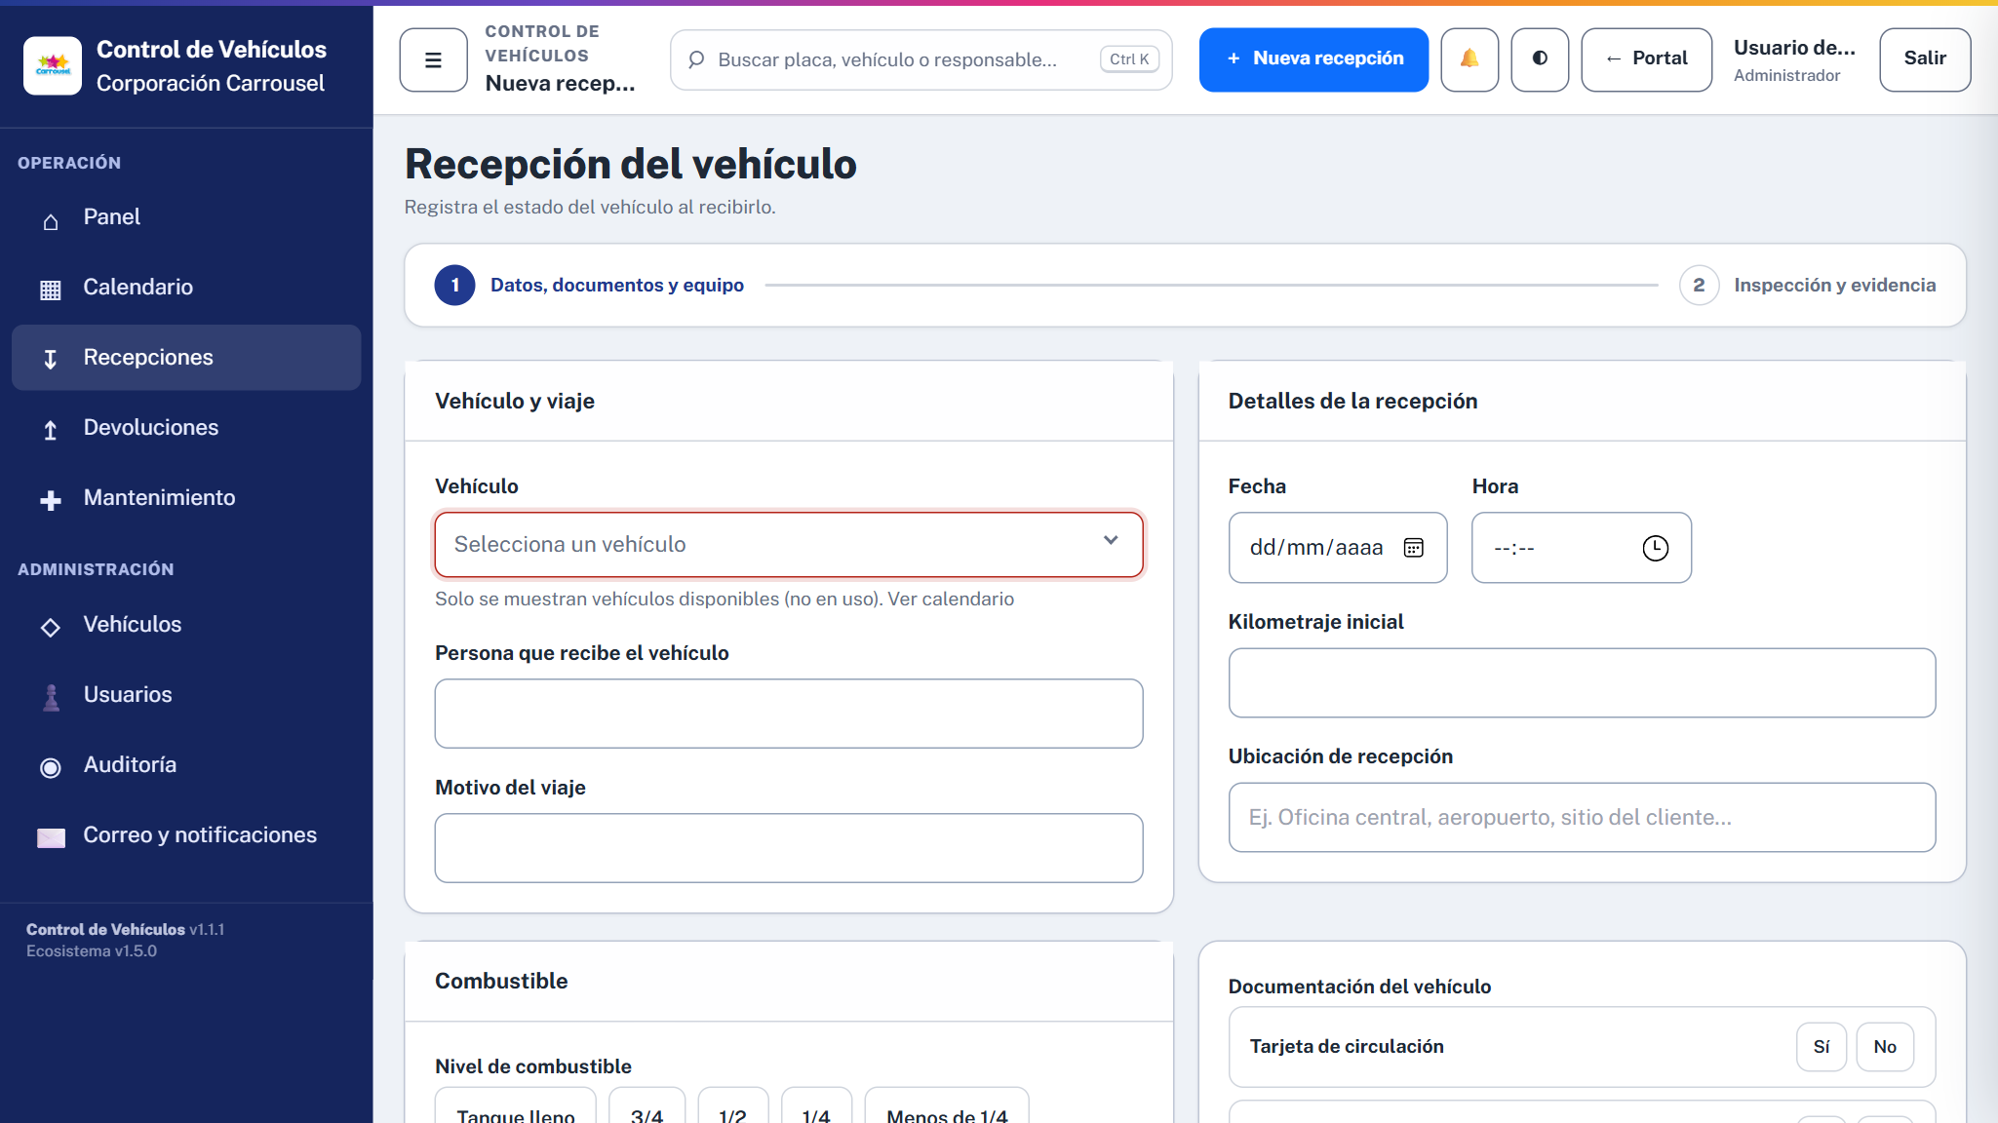
Nota. Captura del sistema Control de Vehículos Carrousel.
Figura 5
Lista de recepciones
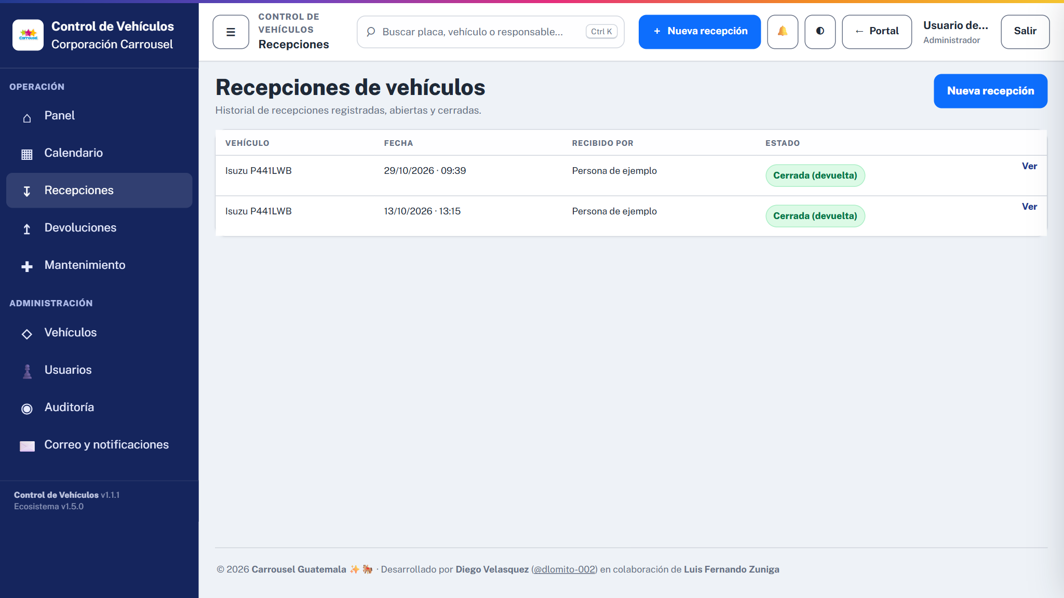
Nota. Captura del sistema Control de Vehículos Carrousel.

Registrar una devolución
- Presionar Registrar devolución.
- Elegir el vehículo con una recepción abierta.
- Completar los datos, los checklists y las fotos.
- Guardar.
Figura 6
Elegir el vehículo a devolver
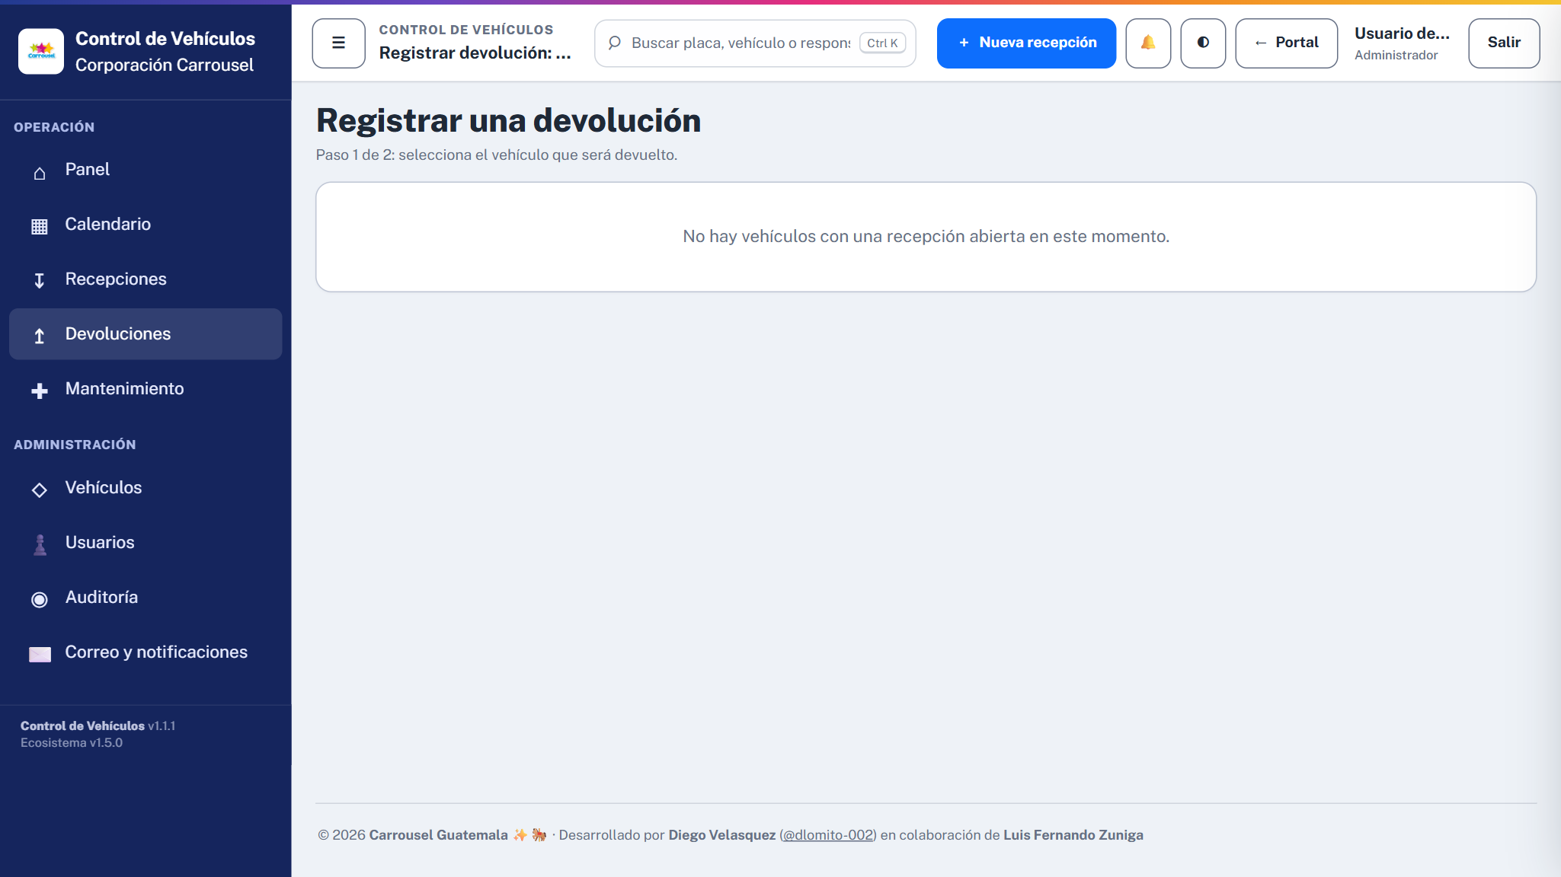
Nota. Captura del sistema Control de Vehículos Carrousel.
Figura 7
Lista de devoluciones
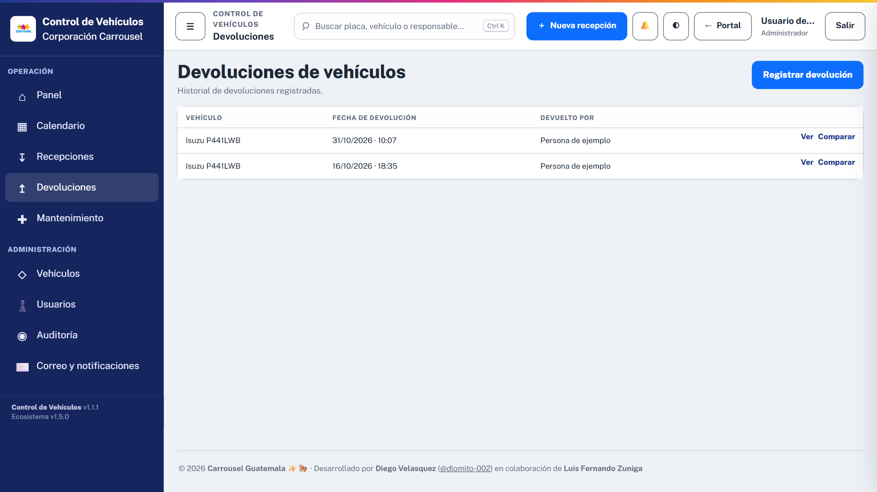
Nota. Captura del sistema Control de Vehículos Carrousel.

Comparación y reporte
Al terminar, el sistema compara la recepción con la devolución y permite descargar el comparativo completo en PDF.

Mantenimiento
Muestra por vehículo y categoría el intervalo, el último servicio, el kilometraje y el avance. Registrar guarda un servicio realizado.
Figura 8
Mantenimiento programado
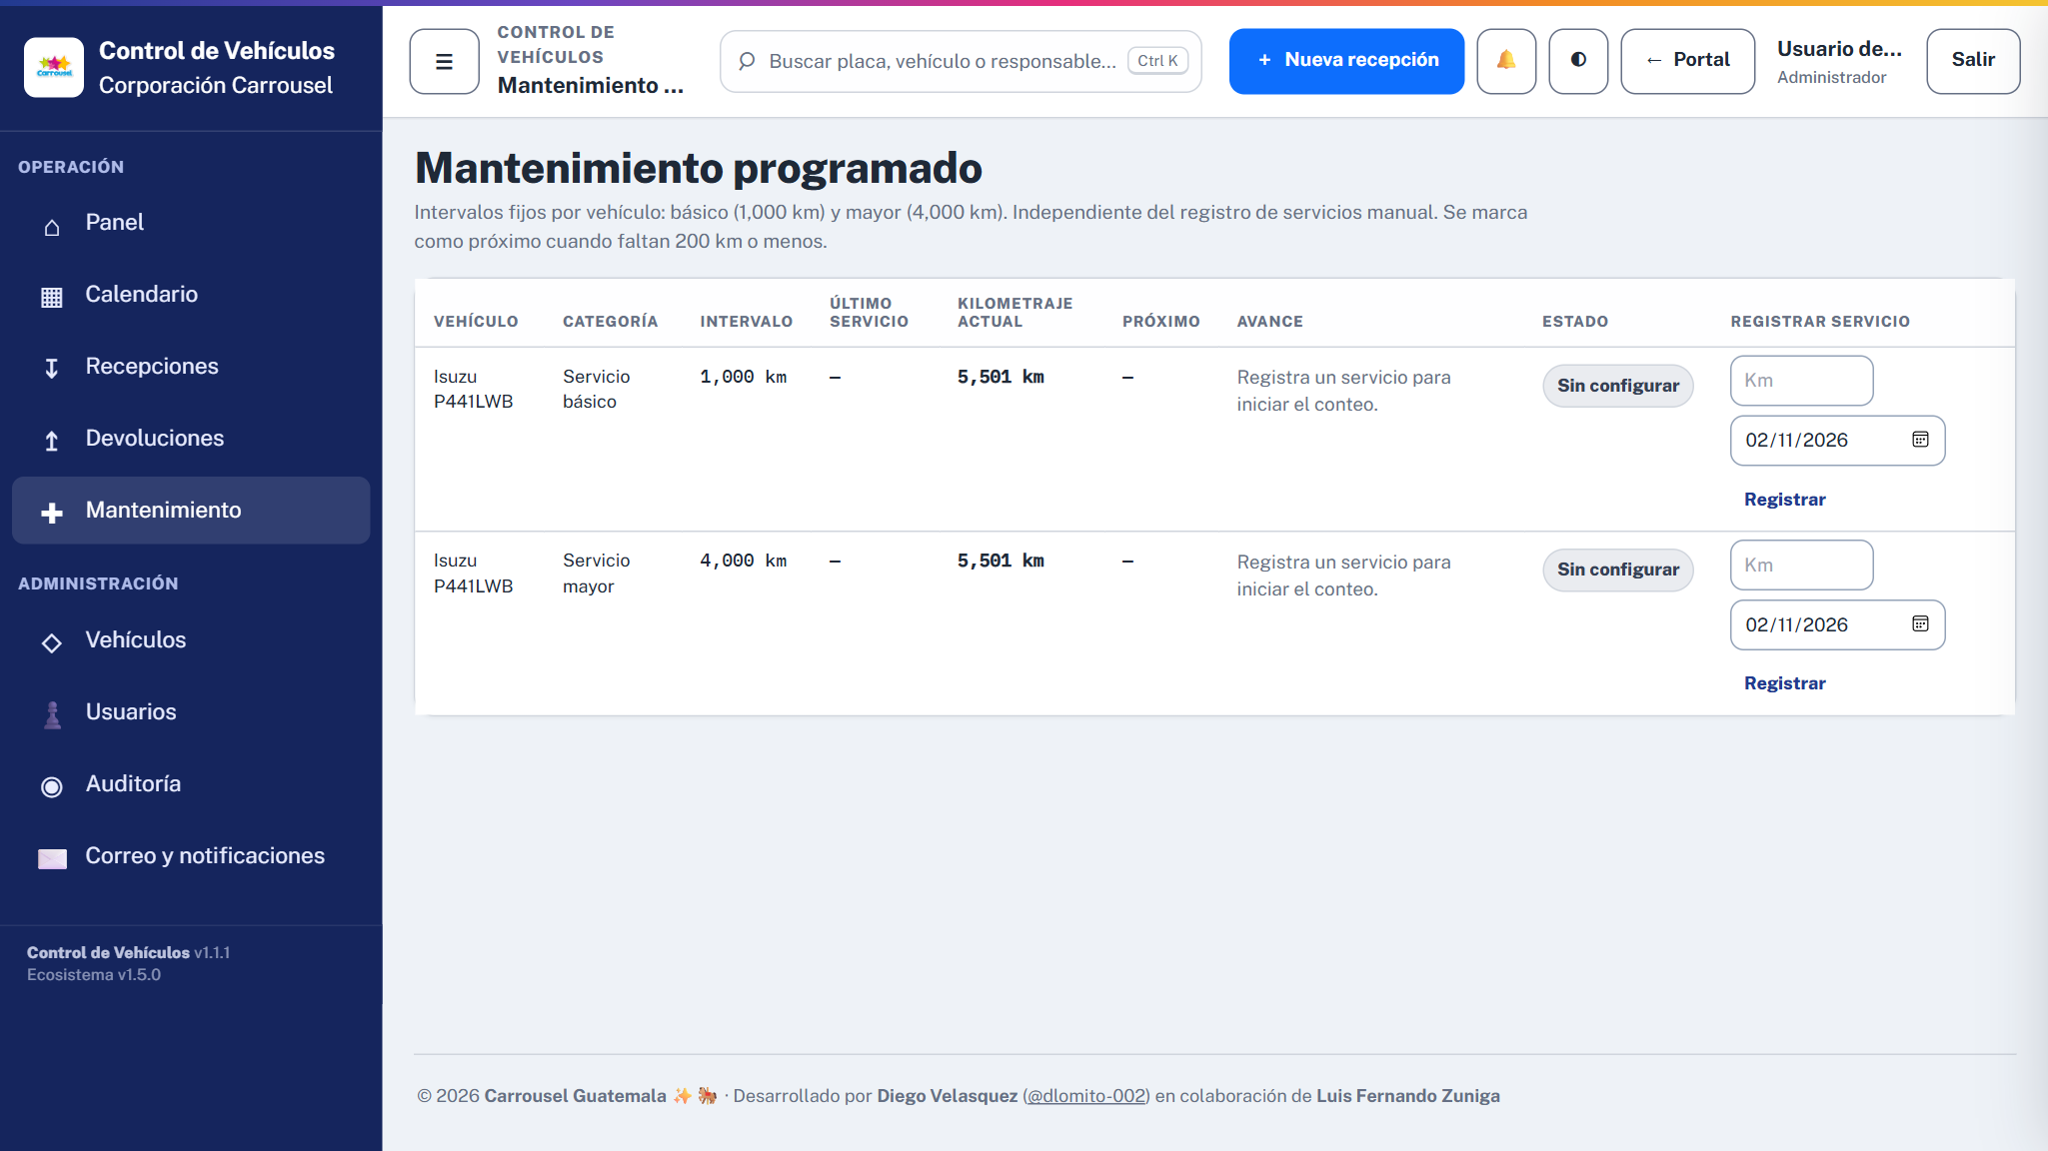
Nota. Captura del sistema Control de Vehículos Carrousel.

Reportar un problema
Figura 9
Reportar un problema
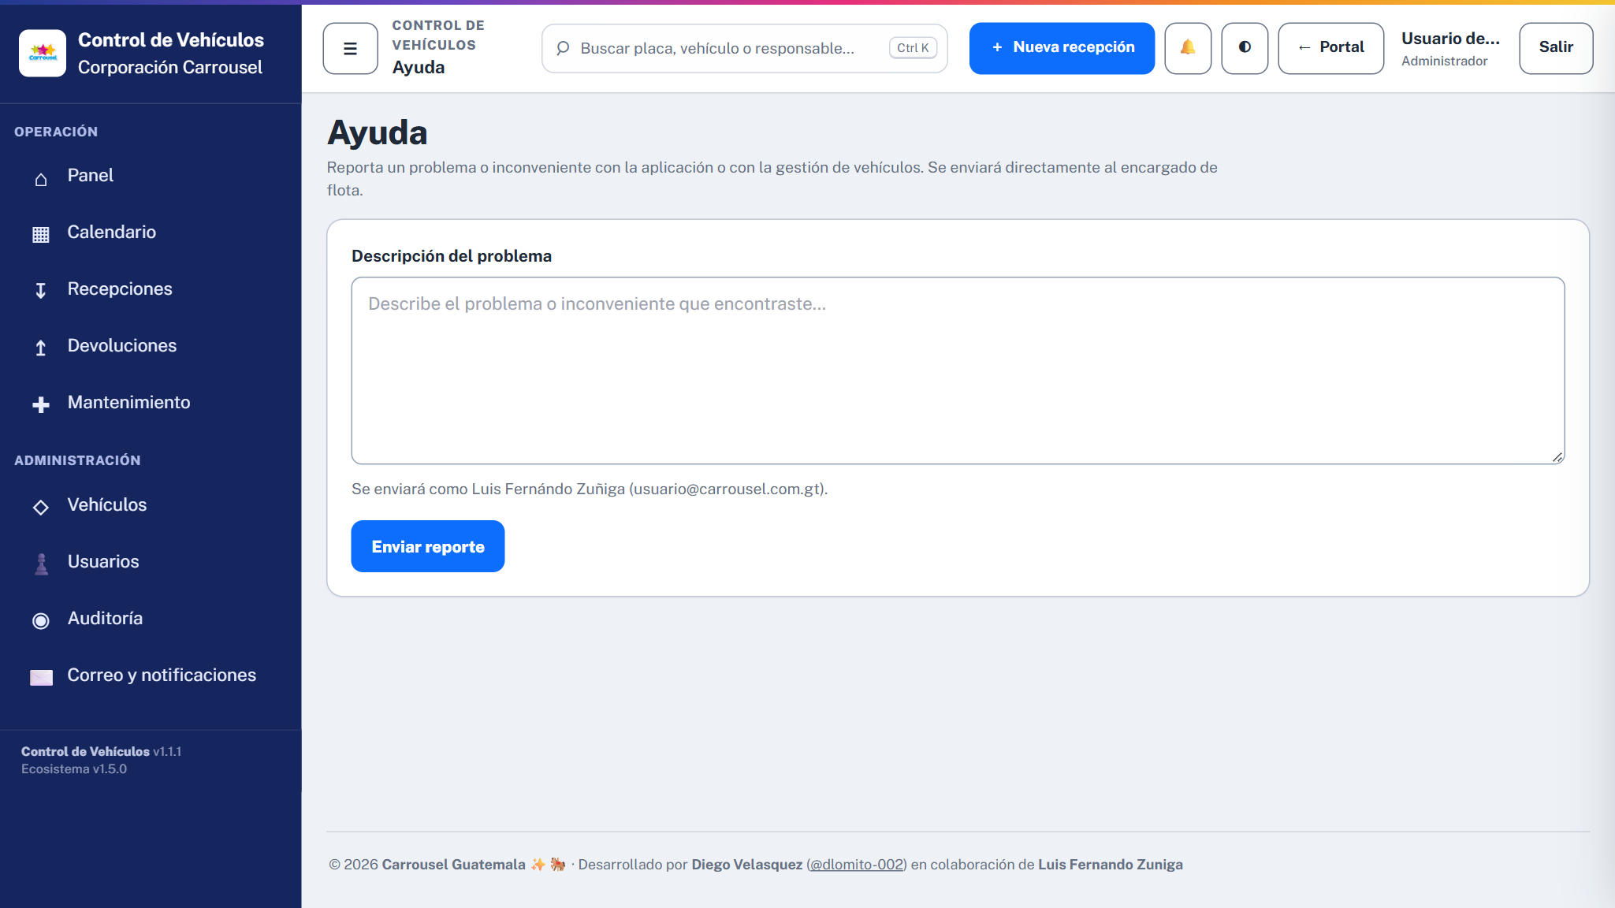
Nota. Captura del sistema Control de Vehículos Carrousel.

Administración

Vehículos
Figura 10
Catálogo de vehículos
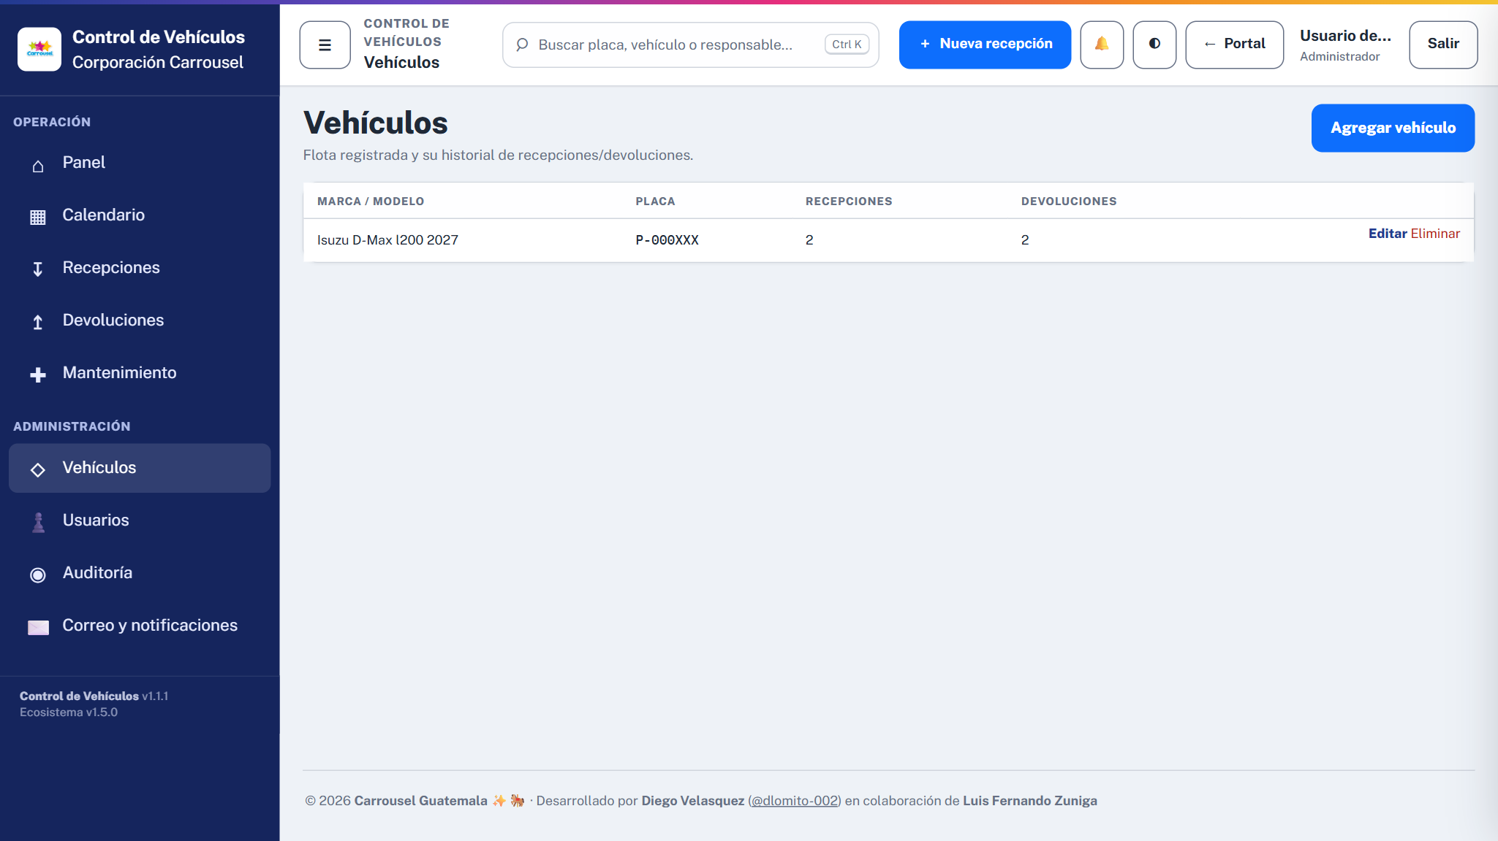
Nota. Captura del sistema Control de Vehículos Carrousel.

Usuarios
Se registra nombre, correo y rol, y se indica si la persona recibe notificaciones por correo.
Figura 11
Usuarios
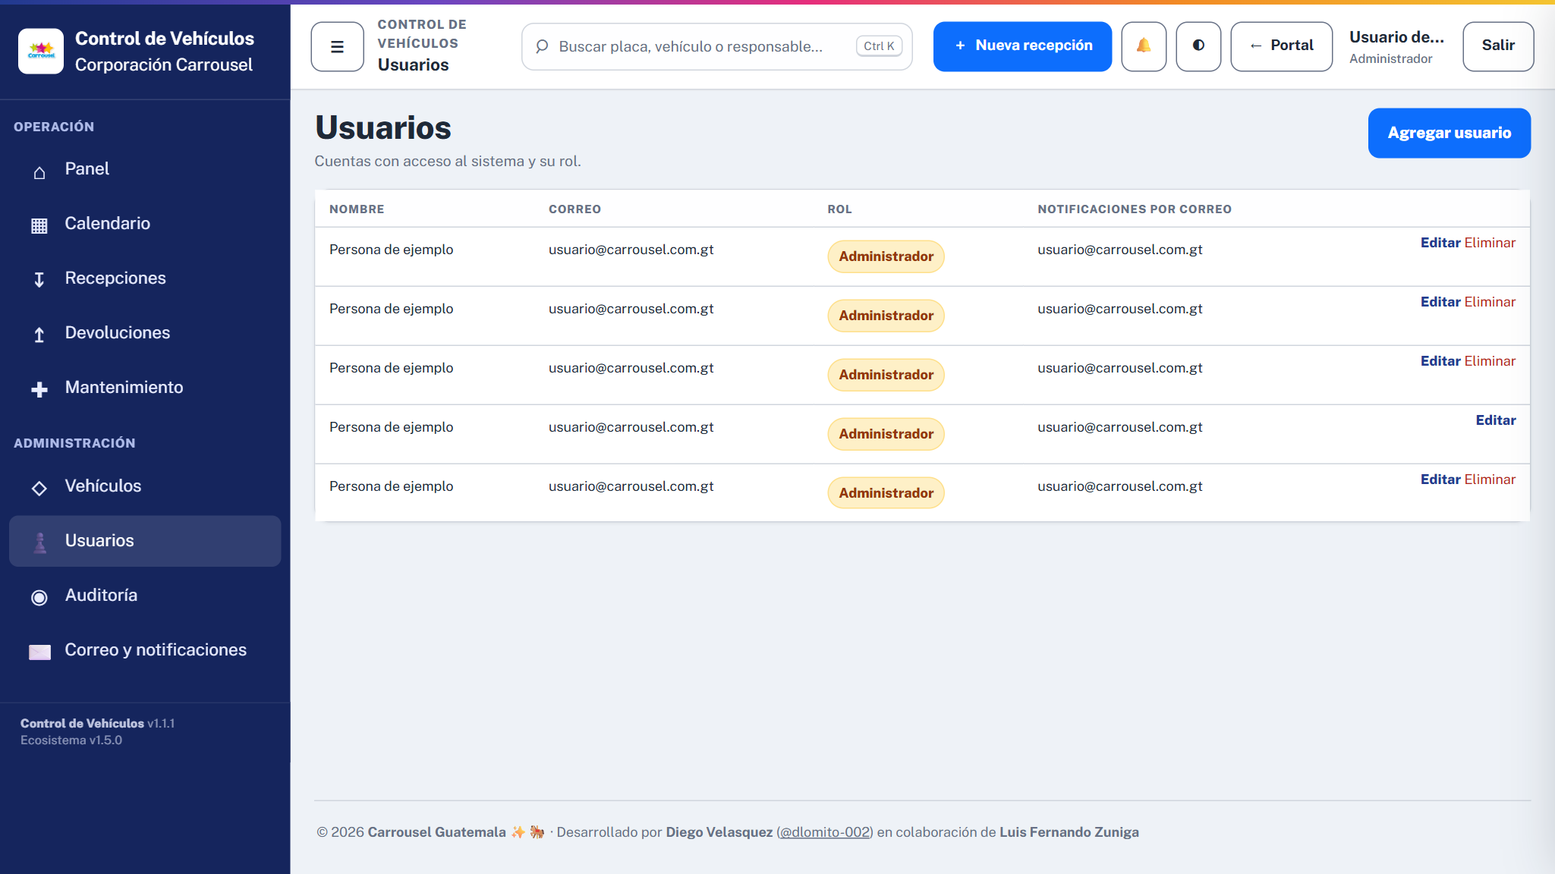
Nota. Captura del sistema Control de Vehículos Carrousel.

Auditoría
Figura 12
Auditoría y trazabilidad
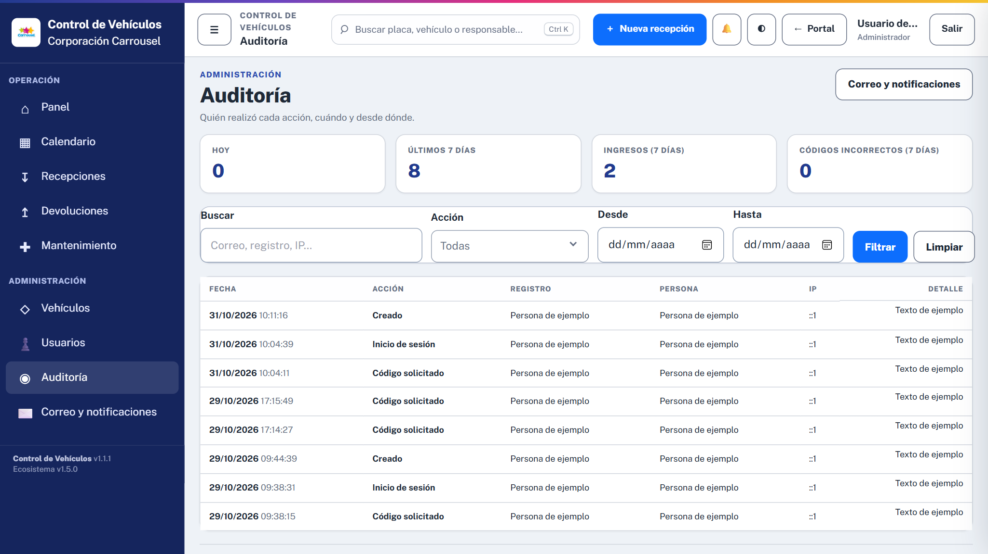
Nota. Captura del sistema Control de Vehículos Carrousel.

Correo y notificaciones
Figura 13
Correo y notificaciones
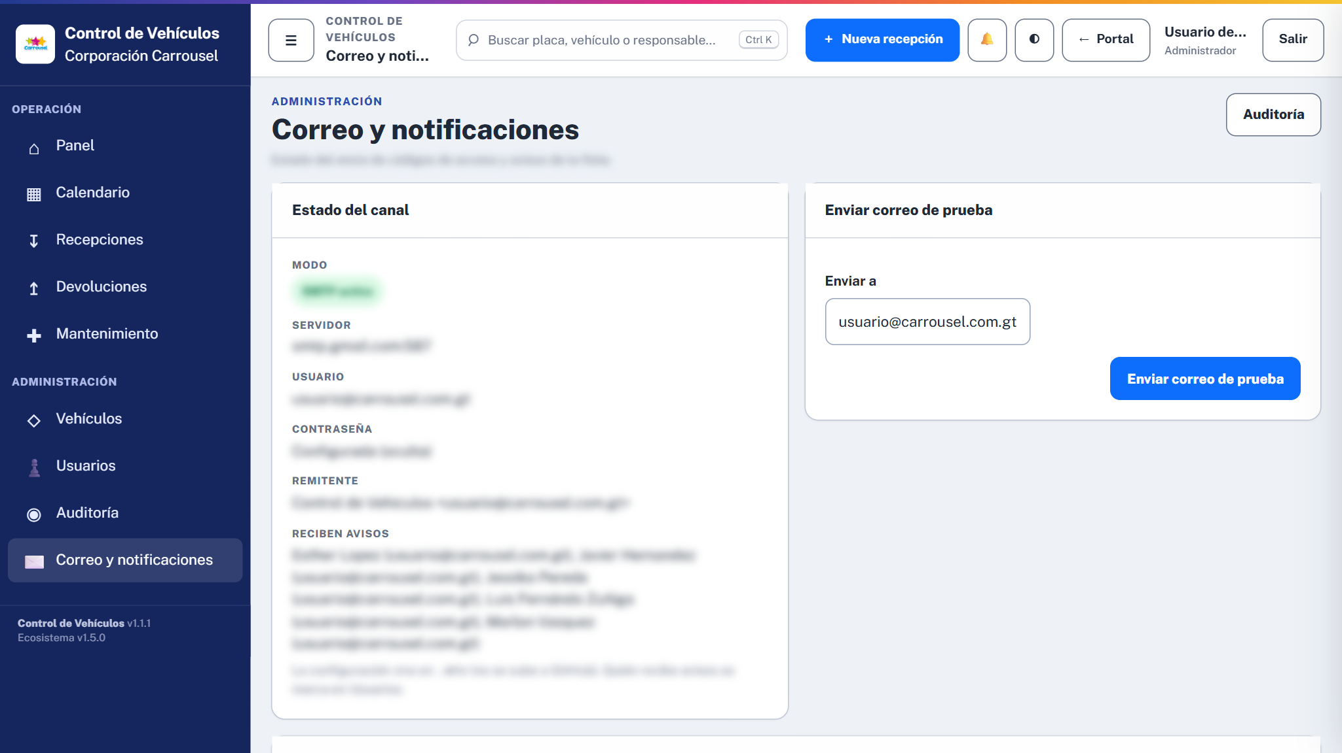
Nota. Captura del sistema Control de Vehículos Carrousel.

Problemas frecuentes y soporte
Tabla 2
Problemas frecuentes
Situación | Qué hacer
No llega el código de acceso | Revisar correo no deseado y confirmar que el correo escrito sea el registrado. Si sigue sin llegar, reportarlo a Tecnología.
El sistema dice que el código venció | Pedir un código nuevo y usar el más reciente.
No aparece una opción en el menú | El menú depende del perfil. Solicitar a un administrador que revise el perfil asignado.
Un vehículo no aparece para devolver | Solo aparecen los vehículos con una recepción abierta.
No se suben las fotos | Revisar el permiso de cámara del navegador y el tamaño de la imagen.
Nota. Elaboración propia.
Para reportar una falla, abrir una solicitud en el Helpdesk desde el Portal e indicar el sistema (Control de Vehículos Carrousel), la pantalla, la hora aproximada y qué se estaba haciendo.

